Bucuresti

Nume : Rau Gabriel
Clasa : 9 C
Liceul : Matei Basarab

Nume Proiect : Bucuresti

Profesor coordonator : Rodica Cioata

MICUL PARIS

BUCURESTI

Bucureşti este capitala şi cel mai mare oraş din România, localizat în sud-estul ţării. Oraşul este situat la aproximativ 65 de kilometrii de fluviul Dunărea pe malurile Dâmboviţei, un afluent al Dunării. El este situat într-o zonă de câmpie şi incluzând zonele suburbane acoperă o suprafaţă de 300 kilometrii pătraţi.

Istoria orasului

Istoria Bucureştiului începe din secolul al XV-lea. Ca urmare a revoltei principilor din Ţara Românească şi Moldova, contra otomanilor, aceştia au incendiat oraşul în anul 1595. În 1698 sultanul otoman Mustafa al II-lea face Bucureştiul capitală a Ţării Româneşti. Războiul a început între cele trei puteri Imperiul Otoman, Rusia şi Austria, el continuând între anii 1711 şi 1829, iar Bucureştiul fiind geografic în mijlocul conflictului, a fost periodic distrus şi ocupat.
În 1859 Bucureştiul a devenit centrul administrativ al Principatelor Unite ale Ţării Româneşti şi Moldovei, sub suveranitatea Imperiului Otoman. După deciziile Congresului de la Berlin, venite după terminarea războiului Ruso Turc din anii 1877 şi 1878, România a fost recunoscută ca ţară independentă cu capitala la Bucureşti. Trupele Germane au ocupat Bucureştiul între anii 1916 şi 1918 în timpul celui de al doilea război mondial. În timpul celui de al doilea război mondial Ion Antonescu a permis intrarea trupelor germane în România în Octombrie 1940, şi germanii au ocupat Bucureştiul până în 1944.
Oraşul a fost ocupat de sovietici după retragerea germană până în anul 1958. Pe lângă pagubele cauzate de războaie Bucureştiul a îndurat şi epidemii, incendii şi cutremure. În 1977 un cutremur a cauzat moartea a mai mult de 1500 de persoane şi mari pagube materiale.

Aspectul urban

Oraşul este împărţit în două de Râul Dâmboviţa şi este străbătut de două mari bulevarde. Bucureştiul este împărţit de şase districte administrative numite sectoare; zona rurală adiacentă formează al VII-lea sector numit Sectorul Agricol Ilfov care a fost transformat în judeţ. Multe zone industriale se găsesc la suburbie, în timp ce în interiorul oraşului găsim zonele rezidenţiale. Bucureştiul era cunoscut la începutul secolului XX ca fiind „Parisul Balcanilor”, el fiind o metropolă până în anul 1944 când arhitectura şi cultura aveau multe influenţe franceze. După un guvern comunist care a venit la putere la sfârşitul Celui de al doilea Război Mondial, influenţele franceze asupra culturii au încetat, dar arhitectura a rămas. În timpul anilor 1980 când la conducerea statului s-a aflat dictatorul Nicolae Ceauşescu, o suprafaţă întinsă aflată pe malurile Dâmboviţei a fost demolată, pe această suprafaţă aflându-se biserici, monumente istorice şi case. Clădiri cu influenţe din arhitectura nord-coreeană au fost începute dar în ziua de astăzi multe sunt încă neterminate.

Populatia

In 1930 populaţia Bucureştiului atingea cifra de 631288 de locuitori. În anii 1950, ca urmare a industrializării şi a politicii de urbanizare numărul populaţiei s-a dublat, şi a continuat să crească constant. În 1997 populaţia trecuse de pragul de 2 milioane mai exact atinsese cifra de 2037000.
Creşterea populaţiei a dus la scăderea locuinţelor, această problemă persistând până în ziua de astăzi. Lipsa surselor financiare a României a împiedicat construcţia de noi apartamente, multe clădiri începute înainte de anul 1990 sunt încă neterminate.

Economia

Bucureşti este un important centru industrial şi principalul centru financiar şi comercial al României. Producţia industrială a oraşului reprezintă 20 % din producţia naţională. Industria oraşului include construcţia de maşini grele, aviaţie, mecanisme fine, unelte agricole, produse electronice, chimice, textile, produse din piele, cabluri, cosmetice şi produse alimentare.
Principalele mijloace de transport în capitală sunt autobuzul, troleibuzul, tramvaiul precum şi metroul sau liniile expres de suprafaţă. Călătoriile cu metroul şi cele pe liniile expres se fac pe bază de cartelă magnetică.

Vechiul Bucuresti

GABROVENI
Pe aceasta strada, in pravaliile cu obloane trase, se gaseau angrosistii de stofe. In spatele pravaliilor, erau magazinele si depozitele. De aici se aproviziona cu manufactura intreaga tara. Toata ziua misunau negustorii din provincie si comis-voiajorii. Fiecare negustor provincial, ca sa nu fie tras pe sfoara, avea “omul sau” la Bucuresti, un misit, care il informa despre pulsul pietii si ii recomanda combinatiile avantajoase. Mai erau si cafenele unde se distrau provincialii jucand biliard si carti. Mai erau si foarte multe hoteluri, langa care isi faceau aparitia prostituatele fardate, in rochii stramte.
MAGAZINUL UNIVERSAL BUCURESTI
Cladirea cu 5 etaje, unanim deosebita de celelalte 5000 magazine existente, isi ornamenta sezonal vitrinele, ajungand astfel la un numar de 15-16.000 de vizitatori in fiecare zi, care atingeau afluenta maxima intre orele 17:30 si 19:30. Acestia formau adevarate “strazi’ de oras, printre tonetele de Parfumerie, Nasturi si Ciorapi (aflate la parter), cele de Stofe Femei si Stofe mobila (de la etajul 1), cele de Imprimeuri si Stofe barbatesti (de la etajul 2), cele de la Confectii femei si copii (aflate la etajul 3) si de Incaltaminte (la etajul 4).
MAHALALE
Mahalaua e o mostenire veche in Bucuresti, inca de pe timpul cand Poarta dijmuia in Valahia. Periferia vechiului Bucuresti era constituita din mici aglomerari urbane, numite mahalale, randuite una langa alta de jur imprejurul sau: Crangasi, Giulesti, Grand, Floreasca, Obor, Ferentari, Dudesti, Vacaresti, Vergu, Vitan etc., Caracterul anacronic, deprimant al mahalalei a iesit in evidenta pe la 1800, cand Bucurestiul bogatasilor incepe sa se poarte “evropeneste”. Nu a existat calator care sa nu remarce contrastul socant care caracteriza orasul de pe Dambovita. Bordeie langa palate, care mocanesti langa calesti trase de armasari de rasa, “stranie imperechere intre Europa si Asia”. Toate erau sate innegrite de fum, fara hora de duminica, fara ii inflorate, cu populatie pestrita, inraita de mizerie, in haine cenusii. Mod de viata propriu, legi proprii nescrise, orgolii si celebritati ale ei, o lume aspra, razvratita, dar totusi inchisa in universul ei – aceasta era mahalaua. Ea matura strazile si lucra pe santiere, dar primea in schimb gunoaiele, gropile, umilinta. Dispretuita, ea la randul sau dispretuia burtaverzimea ghiftuita- de aici contrastul social care caracteriza in trecut Capitala.
PIATA OBOR
Pe vremuri, piata avea un aspect de targ si se numea Targul de Afara. Lume pestrita, imbulzeala, larma, in special toamna, chiote, strigaturi, munti de pepeni, lazi de struguri de la Focsani, butoaie de castraveti murati, pasari albe in cosuri de sarma (Vanzatorul ia cate una la rand, ii rasuceste aripile la spate, o arunca pe cantar, face socoteala si incaseaza banii. Nu e nevoie de discutii multe, ca in “sectorul particular”). Cladirea halelor, terminata in 1946, avea o capacitate de 400 de vagoane de alimente, raioane cu marfuri alimentare, iar la mijloc un grup de oameni cu halate albe si bonete, care vindeau unt si branzeturi.
PIATA UNIRII
In timp ce Oborul era o piata pentru aprovizionare in cantitati mari, Piata Unirii era un loc de desfacere “iute”. Aici erau aduse produse in cantitate mai mica, dar pe alese. Era locul in care isi faceau debutul trufandalele de sezon, cu mai putina larma. In plus, se gaseau mai multe flori si fructe: pere “pergamute”, pere “jamboane”, mere “ionatane”, lustruite, struguri de toate soiurile, cu ciorchini mari, prune, pepeni, toate aflate sub umbrelele viu colorate, care se inaltau deasupra tejghelelor.

Orasul contrastelor
La 1857, cand viziteaza Bucurestiul, Ferdinand Lassale are impresia ca se afla intr-o “metropola a luxului si a bogatiei, al carei haos turbat si pitoresc incanta.” In decursul ultimei jumatati de mileniu, numerosi calatori straini – aflati in trecere sunt rezidenti in timp in acest oras si au consemnat in scris opiniile de vizitatori. De la aprecieri elogioase la observatii critice, avem o gama larga de caracterizari ale cetatii de pe Dambovita. Marturii ale unor oameni culti, sau impresii subiective si superficiale se succed de-a lungul timpului. Din insiruirea lor se desprinde o idée dominanta : Bucurestiul a fost dintotdeauna un oras al contrastelor. Sa pornim deci pe firul istoriei…
Parisianul Pierre Lescalopier a ajuns la Bucuresti in al treilea sfert al secolului XVI. Cu scrisori de acreditare de la Constantinopol, el merge la curtea lui Alexandru Voda, unde este primit cu onoruri ca un sol al regelui Frantei . Lescalopier prezinta Bucurestiul in termeni de revelatie : “Orasul e inatrit- pe vechea lui asezare din deal- cu trunchiuri mari de copac infipte in pamant, unul langa altul, si legate intre ele cu niste injghebari lungi si mari de lemn; ulitele sunt si ele acoperite cu trunchiuri de copac.Orasul n-are nici o cladire cumsecade. Sunt numai doua biserici (informatie eronata- n.n.) si acelea din lemn, dintre care una saseasca. Casele sunt acoperite cu tigle, cu sindrila sau cu stuf”.
In 1702, pe la mijlocul domniei lui Constantin Brancoveanu, Bucurestiul este vizitat de epigrafistul englez Edmod Chishull, capelan la factoria cpmpaniei Turciei de la Smirna. Calatorul ii descrie astfel pe domnitor:”e un factor de buna randuiala si disciplina in tara , un invietor al architecturii si indemnator al invataturii in Bucuresti si in alte locuri din Principat; a introdus de doua ori trei tipografii si a publicat unele carti de folos pentru invatatura”.Descrierea orasului: in jur mahalale cu case sub pamant; in mijloc Curtea si casele boierilor- ziduri de piatra, gradini intre uluci groase de stejar, acoperisuri de sindrila. Strazile sut podite. “ Vederea totala e placuta de la distanta, din cauza multelor case ale boierimii, a palatului princiar si a numeroaselor biserici si manastiri”.

Turul orasului

Desi a avut mult de suferit de-a lungul timpului, invazii, incendii, inundatii, cutremure, furia unui dictator dement si mai nou, dar poate cel mai grav indiferenta tuturor, Bucurestiul are ce sa arate vizitatorului fie ca acesta vine din provincie sau din strainatate. Ar fi o pierdere sa treceti prin Bucuresti fara sa vedeti macar o parte din ce va propun in continuare.

Ateneul Roman

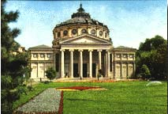
C. Esarcu, V.A Ureche si N. Kretulescu au infiintat in 1865 institutia Ateneul Roman cu scopul "inzestrarii poporului cu cunostinte folositoare". Pentru a strange banii necesari pentru constructia cladirii s-a apelat la colecta publica avand motto-ul "Dati un leu pentru Ateneu". In 1886 a inceput constructia dupa planurile arhitectului francez Albert Galleron si a fost inaugurata la 14 februarie 1888. Aici isi are sediul Filarmonica "G. Enescu" si tot aici au evoluat unii dintre cei mai de seama dirijori si solisti interpreti ai veacului XX: Erich Kleiber, Sergiu Celibidache, Ionel Perlea, Herbert von Karajan, Dinu Lipatti, Arthur Rubinstein, Pablo Casals, Yehudi Menuhin.

Opera

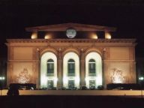
Desi in Romania manifestari ale genului liric dateaza inca din secolul XIX cladirea Operei Romane este o constructie relativ noua (1953) ridicata dupa planurile arhitectului Octav Doicescu. Are o capacitate de 2200 locuri, deasemenea gazduieste la ultimul etaj Muzeul Operei in care sunt expuse documente, fotografii, costume ilustrand dezvoltarea acestui gen artistic in Romania. In fata cladirii se afla statuia marelui muzician George Enescu, o sculptura in bronz de Ion Jalea.
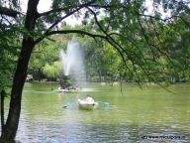
Parcul Cismigiu

Pe locul actualului parc pe vremea lui Alexandru Ipsilanti se gasea o mare balta, numita balta lui Dura negutatorul. Numele actual l-a capatat de la mai marele peste cismele (cismigiu) care isi avea casa in apropiere. In 1847 sub indrumarea peisagistului vienez Carl F.W.Meyer au inceput lucrarile de amenajare, iar in anul 1854 a avut loc inaugurarea oficiala. Gradina impresioneaza si astazi prin aranjamentele florale, colectia deosebita de material dendrologic, aici gasindu-se unele exemplare declarate arbori ocrotiti. Cismigiul nu este niciodata pustiu, vara fiind cautat pentru racoare, vegetatie si lacul sau intesat cu barci si care iarna devine un patinoar natural.
Cercul Militar National

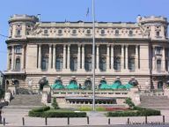
Cladirea Cercului Militar National a fost construita in anul 1912 dupa planurile arhitectilor D. Maimarolu, V. Stefanescu si E. Doneaud, fiind tributara stilului neoclasic francez. Are interioare somptuoase care au gazduit de-a lungul timpului baluri, reuniuni si, in zilele noastre, expozitii de pictura, sculptura lansari de carte, etc. Desi locul acesta are o istorie interesanta putina lume o cunoaste. Primul indiciu este fantana din fata Cercului Militar National care se numeste Sarindar, dupa numele bisericii ctitorita probabil de Matei Basarab, mult mai tarziu, pe la sfarsitul secolului XVIII-lea era vestita pentru icoana Fecioarei, facatoare de minuni. Reconstruita de mai multe ori, biserica a fost afectata grav de cutremurul de la 1838, ruinandu-se apoi incet, incet.
CEC
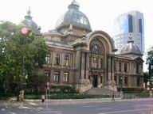
CEC-ul ca institutie a fost infiintat in anul 1864 printr-o lege initiata de catre Alexandru Ioan Cuza. La inceput a functionat in diverse imobile, dupa care in anul 1875 s-a inceput construirea unui sediu propriu. Pe locul in care se afla azi CEC-ul se gasea atunci biserica Sf. Ioan cel Mare care a fost demolata pentru a face loc primei constructii. CEC-ul se dezvolta rapid astfel incat vechiul sediu devine neincapator, astfel se hotareste demolarea vechiului sediu si pe acelasi loc s-a inceput constructia actualului sediu, dupa planurile arhitectului francez Paul Gottereau. Inceputul lucrarilor a fost marcat printr-o ceremonie care a avut loc la 8 iunie 1897 printre participanti numarandu-se familia regala, membri ai guvernului, membri din consiliul de administratie CEC, arh. Paul Gottereau. Constructia a fost terminata in anul 1900 si de atunci CEC-ul a functionat in aceasta cladire fara a se face alte modificari notabile.
Piata universitati
A fost ridicata intre anii 1857 si 1869, sub planurile marelui arhitect Alexandru Orascu, care a fost ajutat in amenajarile exterioare de catre K. Strock. In aceasta cladire masiva, functioneaza cea mai veche institutie de studii superioare din Bucuresti.

Teatrul National

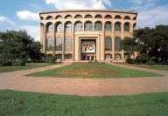
The National Theatre a fost construit intre anii 1846-1852, masurandu-se cu opera din Viena, nu doar prin marime ci si prin frumuseste. Cladirea a fost partial distrusa in timpul bombardamentelor nemtilor asupra Bucurestiului (24-25 august 1944) si demolata mai tarziu. Ea a fost construita mai tarziu intre anii 1967-1970.

Muzeul Satului

- O suprafaţă ocupată de case caracteristice zonei rurale, în mijlocul celui mai mare centru urban-

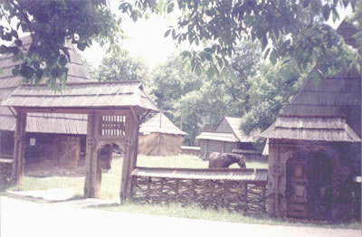
Muzeul Satului este cea mai mare atracţie turistică a oraşului. Muzeul este o creaţie a folcloristului şi sociologului Dimitrie Gusti, el a fost inaugurat în 1936. Este un muzeu în aer liber înconjurat de verdeaţă şi lacuri, oferă pe o suprafaţă de 30 de hectare 70 de gospodării, cu ustensilele tradiţionale, precum şi o moară de apă, una de vânt, o presă de ulei, etc., adunate din toate provinciile ţării.
Viaţa în mediul rural şi obiceiurile rurale au o însemnătate majoră în istoria României. În primele secole ale acestei ere, colonizarea romană a trebuit să aibă un caracter rural, iar înainte de prima jumătate a secolului trecut, XX, mare parte din populaţia României trăia la sat.
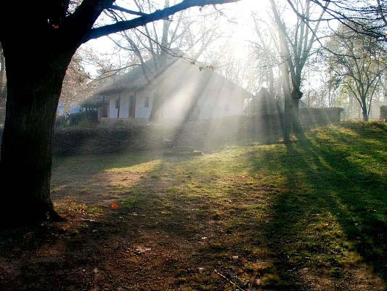
Comunităţile rurale erau organizate în aşa fel încât să satisfacă toate nevoile zilnice. Hainele erau făcute manual. Pentru a construi Muzeul Satului pe care Dimitrie Gusti obişnuia să îl numească „sunetul trist al clopotelor istoriei României”, casele au fost dezasamblate, bucată cu bucată, transportate cu trenul, căruţa sau cu barca până la Bucureşti unde au fost asamblate la loc pe suprafaţa muzeului de astăzi aflată pe malul lacului Herăstrău. Cea mai veche casă este construită în secolul al XVII-lea, iar cea mai recentă aparţine secolului al XIX-lea. Casele din regiunile de deal şi din regiunile de munte sunt deosebite de cele din zona de câmpie prin fundaţia înaltă, cele de la şes fiind majoritatea cu fundaţii joase, cele provenite din zonele unde invadau duşmanii des fiind jumătate îngropate în pământ.
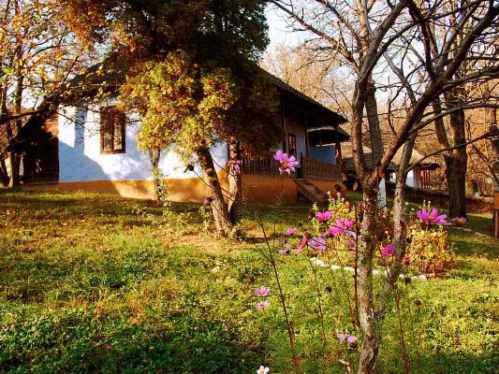
Prispa este un element specific arhitecturii româneşti, ea fiind o terasă susţinută de stâlpi; se poate să o găsim pe toate laturile casei. În timpurile moderne casei ţărăneşti i-a fost adăugată o cameră de oaspeţi unde ţăranul îşi ţinea toate lucrurile de preţ: carpetele, covoarele, vasele din lut, icoanele (pictate pe lemn în Ţara Românească şi Moldova şi pe sticlă în Transilvania), cuferele de zestre, etc. Chiar dacă arhitectura atrage cel mai mult la Muzeul Satului nu trebuie uitat mobilierul caselor, uneltele, obiectele din lut, icoanele, carpetele şi costumele folclorice, toate ilustrând dragostea de frumos a ţăranului român dorinţa lui de a oferi tuturor obiectelor casnice şi nu numai o expresivitate artistică.

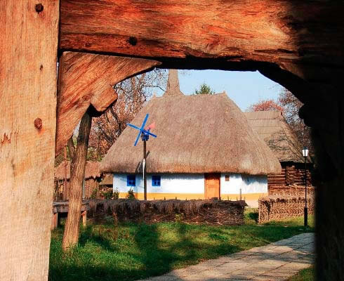
Revolutia din Decembrie 1989

Despre Revolutia din Decembrie '89 s-au scris si s-au spus multe, probabil in egala masura adevaruri si neadavaruri, dar mai sunt multe adevaruri de spus. Cert este ca a avut de toate: momente sublime, eroi, calai, dintre care unii s-au transformat mai apoi in eroi si eroi adevarati care au fost uitati. A fost un lucru 100% romanesc, pentru ca acum romanii, daca ne uitam in orice domeniu: istorie, cultura, politica, au de toate, dar in proportii gresite.
Ca a fost cum a fost e un lucru pe care acum putem doar sa il acceptam, dar ca Revolutia din '89 este ignorata dupa numai 14 ani este ingrijorator, dar mai ales daunator prezentului nostru si viitorului deasemenea.
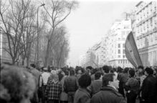
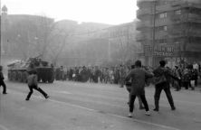
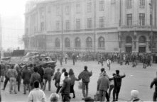
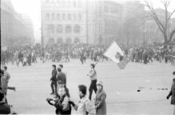
Televiziunea de la noi se indentifica in proportii mari cu opinia publica, deci merita analizat cum se vede acum pe ecran "prima revolutie transmisa in direct". Incepand de pe 17 decembrie isi fac aparitia in buletinele de stiri reportaje de cinci minute despre Revolutie, cu un reporter intr-un loc simbol care indata ce preia legatura purcede "in urma cu X ani in acest loc incepea ...".
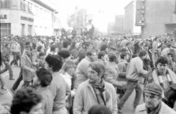
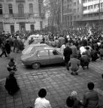
Pe ecran apare urmatorul colaj: cateva imagini de la Timisoara, Ceausescu la balcon, vuietul care-i opreste discursul, elicopterul, imaginile de la televiziune, scena de la Targoviste si in final Cimintirul Eroilor. Reporterul incheie cu constatarea "nici acum dupa X ani nu stim exact cine a tras in noi, care au fost teroristii, etc". Totul in fix cinci minute cu tot cu legaturi.
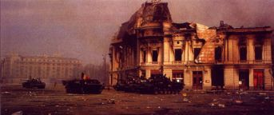
Sunt trei lucruri care ma revolta la aceasta stare de fapt:
- un eveniment atat de complex care poate fi analizat din perspectiva istorica, politica, sociala sau psihologica este inghesuit in cinci minute, probabil dupa logica "este 21 decembrie trebuie sa dam ceva cu revolutia".
- imediat dupa reportajul cu revolutia se trece instant la realitate si anume cat m-ar costa pe mine pomul de Craciun: "bradul va poate scoate din buzunare de la 350.000 de lei in sus etc etc"
- oamenii care redacteaza si prezinta aceasta combinatie au pretentia sa fie numiti jurnalisti sau profesionisti de televiziune
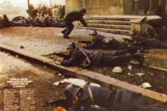
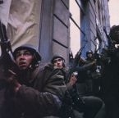
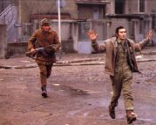
Cum isi aduc aminte oamenii de acest eveniment ? De cate ori am asistat la o discutie despre Revolutie (fara fiu initiatorul sau sa o provoc intr-un fel) am observat urmatorul comportament. Vorbitorul este cuprins de entuziasm, povesteste totul ca pe o aventura: "pe mine Revolutia m-a prins ...", "in 21 eu eram la servici" si continua apoi sa-si aminteasca experientele personale, cu lux de amanunte: locurile unde a fost, cu cine a fost, cu ce era imbracat, ore, culori, geometrii, gandurile si spaimele pe care le avea atunci.
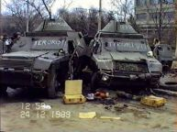
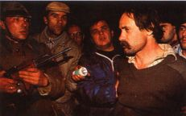
Acum povesteste diferit fata de cum povestea acum zece ani. In primul rand a scurtat povestirea, nu mai mult de 10-15 minunte, iar in al doilea rand a renuntat la analiza (cine a tras ? de ce ? ce au facut aia din jurul lui Ceausescu ? trebuia Ceausescu omorat sau nu ?). Nici macar nu mai injura pe nimeni, nici pe Ceausescu, nici pe securisti, nici pe Iliescu, nici pe rusi. Cateodata ii mai injura pe astia de acum (sa nu ma intelegeti gresit, pe astia de acum ii injura toti si mai tot timpul, dar foarte rar atunci cand povestesc de Revolutie).
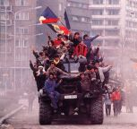

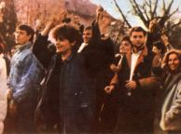
Ce insa nu inteleg este lipsa intrebarilor, nu a celor clasice: "cine a tras in noi ?", etc, ci a celor mult mai personale: ce am acum si fara de care nu stiu cum am trait inainte de '89 ? cat de mult si cum m-am schimbat ? la ce visam atunci ? cate din visele din '90 mi s-au implinit ? la ce visez acum ?
Poate am eu o obsesie a gesturilor marete, dar cred ca ar trebui sa incepem sa ne aducem aminte putin fortat de Revolutie. Sa alegem o zi: 17 sau 21 decembrie sau o alta si in acea zi la amiaza toti sa pastram un moment de reculegere, cam cum fac japonezii cand isi aduc aminte de Hiroshima si Nagasaki. Poate parea o solutie a formelor fara fond, dar in timp poate ne vom aduce aminte de curaj, libertate, solidaritate si speranta. Cam atat din partea unuia care pe vremea aia era pionier si n-a fost acolo.

